Informācija par mums  Nekautrējieties! Parādiet, cik lieliski esat. Šis ir jūsu brošūras aizmugures vāks; bieži tas ir pirmais un pēdējais, ko saņēmējs ievēro.  Tā ir lieliska vieta īsam kopsavilkumam. Ko jūs būtu teicis, ja jums būtu kādam lietotājam pāris sekundēs jāpastāsta par saviem produktiem vai pakalpojumiem?  - Apsveriet iespēju izvietot uz šī aizmugures vāka dažas kodolīgas frāze…  - Ņemiet vērā, ka tas ir mārketings — piesaistiet lietotāju uzmanību, izsakieties kodolīgi, draudzīgi un pārliecinieties, vai teksts ir salasāms.  Sazinieties ar mums  Ja jūsu uzņēmumam ir fiziska atrašanās vieta, sniedziet īsu norādījumu par virzienu (piemēram, lielceļš vai kāds zināms objekts apkārtnē):  [Ielas nosaukums]  [Pilsēta, novads, pasta indekss]  Tālruņa numurs: [Tālruņa numurs]  E-pasta adrese: [E-pasta adrese]  Mājas lapa: [tīmekļa adrese]  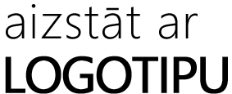 [Uzņēmuma nosaukums] [Ielas nosaukums] [Pilsēta, novads, pasta indekss] |  |  | [Brošūras vai bukleta virsraksts]  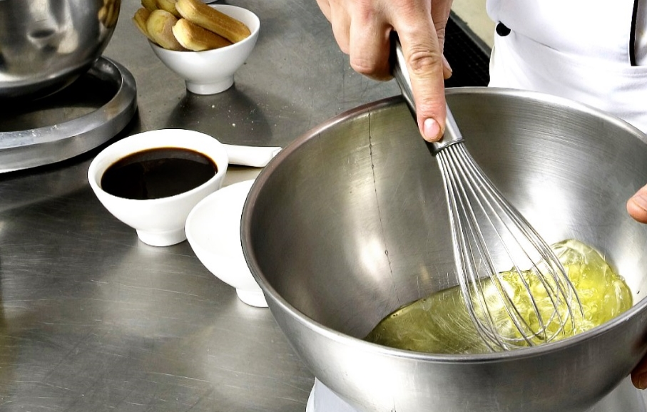  [UZŅĒMUMA NOSAUKUMS]  - [Apakšvirsraksts]

Saturs  Programmu pārskats1  Darba sākšana 2  Kas jāiekļauj 2  Pievērsiet uzmanību tam, kas jums padodas vislabāk 2  Neaizmirstiet par savu uzdevumu 3  Pielāgošana 4  Pielāgojiet pavisam ātri 4  Padariet to profesionālu 4  Mūsu produkti un pakalpojumi 5 |  |  | Mūsu produkti un pakalpojumi  1. produkts vai pakalpojums  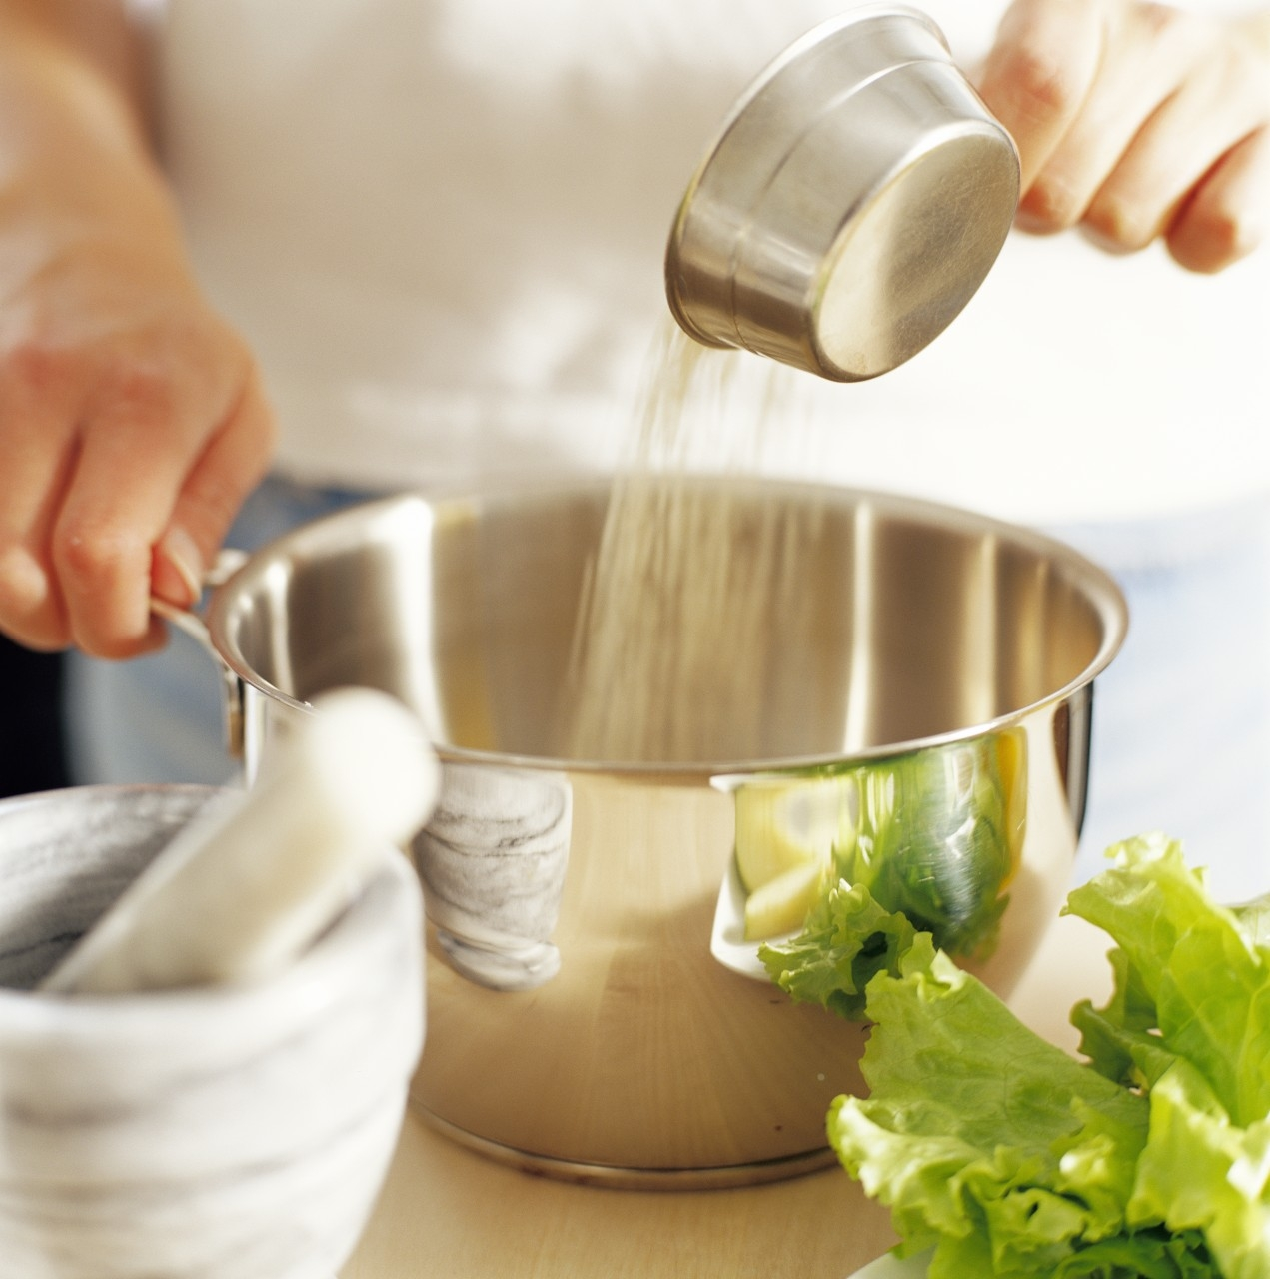 Vai vēlaties uzzināt, kāpēc lappuses numurs šajā lapā ir 5? Tā ir aizmugures vāka iekšējā daļa. Šī brošūra ir izveidota tā, lai to varētu viegli izdrukāt kā divpusēju, astoņu lapu brošūru.  2. produkts vai pakalpojums  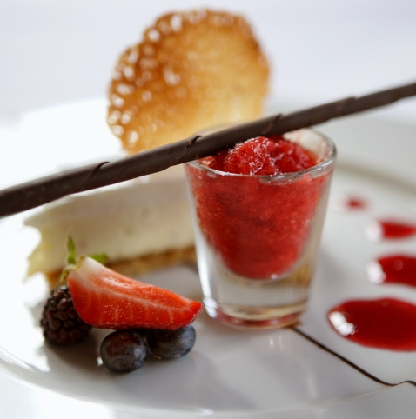 Iekšējās lapas apakšpuse ir izveidota tā, lai jūs varētu manuāli pievienot lappušu numurus, līdz ar to numerācija ir viegli pielāgojama jūsu drukāšanas preferencēm. Arī kreisajā pusē esošais saturs ir izveidots tā, lai būtu iespējama manuāla rediģēšana, un jūs varētu ērti atjaunināt lappušu numurus.  3. produkts vai pakalpojums  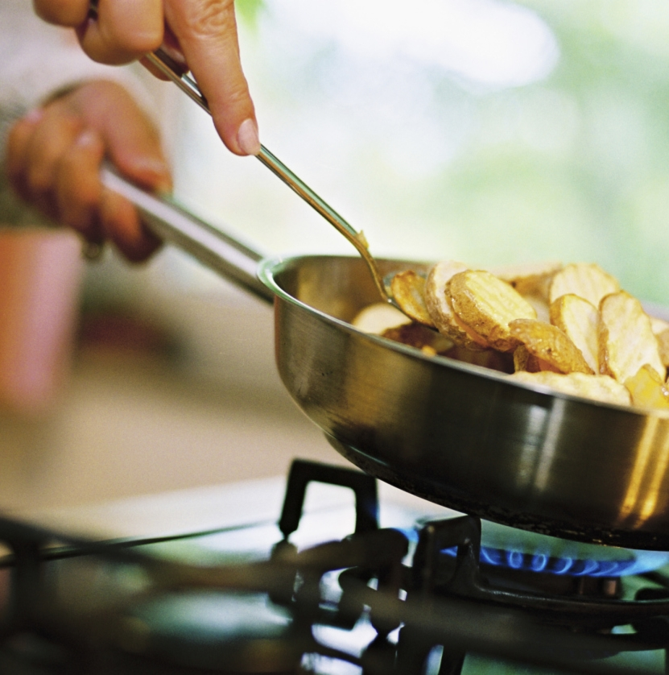 Saglabājiet savā printerī šīs brošūras kopiju PDF faila formātā, lai to būtu viegli izdrukāt, izmantojot datoru. Failu izvēlnē noklikšķiniet uz Drukāt. Ja vēlaties veikt divpusēju drukāšanu, ņemiet vērā, ka brošūra ir izkārtota tā, lai lapu varētu apgriezt sāniski.
 |  |  | 5

Pielāgošana  Iespējams, jums šķiet, ka tik profesionāla izskata dokumentu ir grūti izveidot. Tā nebūt nav.  Mēs esam izveidojuši stilus, kas sniedz jums iespēju pieskaņot formatējumu šajā brošūrā tikai ar vienu klikšķi. Lentē cilnē Sākums izskatiet stilu galeriju.  Šis ir citāta stils. Tas lieliski noder, lai izceltu dažus svarīgākos punktus.  Pielāgojiet pavisam ātri  Lai aizstātu viettura tekstu ar savu izvēlēto tekstu, vienkārši atlasiet to un sāciet rakstīt..  Rakstot vai kopējot tekstu, neiekļaujiet atstarpi pa labi vai pa kreisi no izvēlētajām rakstzīmēm.  Padariet to profesionālu  Lai jebkuru fotoattēlu aizstātu ar savu izvēlēto fotoattēlu, izdzēsiet jau esošo attēlu un pēc tam cilnē Ievietot noklikšķiniet uz Attēls. |  |  | Programmu pārskats  1. programma  Šeit pievienojiet savu tekstu.  2. programma  Šeit pievienojiet savu tekstu.  3. programma  Šeit pievienojiet savu tekstu.
4 |  |  | 1

Darba sākšana  Kas jāiekļauj  Mēs zinām, ka jūs varētu stundām ilgi stāstīt par sava uzņēmuma lieliskajiem piedāvājumiem. Mēs tam ticam — jūsu uzņēmums tiešām ir izcils. Tomēr tekstam ir jābūt kodolīgam un saistošam, tāpēc sniegsim dažus ieteikumus…  “Jūsu uzņēmums ir lielisks, un labas atsauksmes par to var sniegt ikviens.” — Ļoti gudrs klients  Pievērsiet uzmanību tam, kas jums padodas vislabāk  Ja šis buklets tiek plānots kā uzņēmuma brošūra, vidējās lapas ir laba vieta, kur izvietot informāciju par konkurētspējīgām priekšrocībām vai arī ievietot kādu no izcilajām atsauksmēm (piemēram, kā iepriekš minēto).  Iespējams, šeit vēlēsities minēt arī dažus no saviem atpazīstamākajiem klientiem:  - Liels, ietekmīgs uzņēmums  - Tik tiešām labi atpazīstams uzņēmums  - Ļoti populārs uzņēmums  Turklāt varat pievienot produktu, pakalpojumu vai sava uzņēmuma galveno sadarbības priekšrocību sarakstu ar aizzīmēm. Varat arī dažās īsās rindkopās apkopot svarīgākos punktus. |  |  | Ja jūsu uzņēmumam nav tādu saistošu attēlu kā šajā veidnē parādītie pavārmākslas fotoattēlu paraugi, bažām nav pamata. Varat atlasīt un izdzēst fotoattēlu lapu un aizstāt tos ar tekstu, izmantojot piedāvātos stilus.  Viens attēls var būt 10 000 vārdu vērts, bet tikai tad, ja tas ir īstais attēls. Attiecībā uz mārketinga materiāliem ņemiet vērā, ka ikviens izmantotais attēls (atbilstošs vai neatbilstošs) rada priekšstatu par jūsu uzņēmumu.  Neaizmirstiet par savu uzdevumu  Šī ir lieliska vieta uzdevuma izklāstam  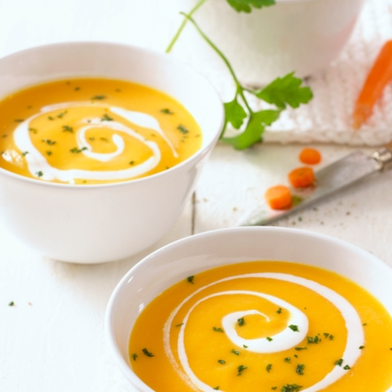 Šeit pievienojiet attēla parakstu. Šeit pievienojiet savu tekstu.
2 |  |  | 3

